ЛГИК-9.43 |  | Игровой комплекс "Рутений"
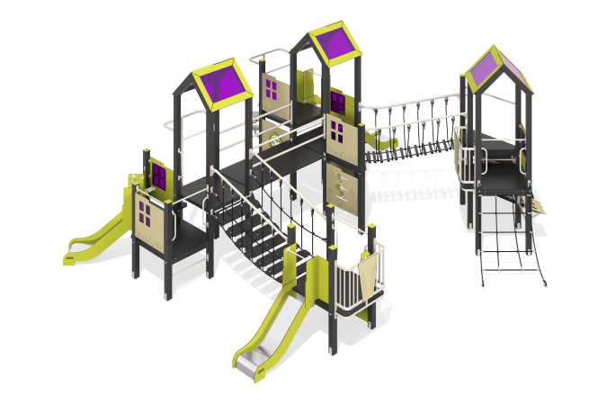

Размеры, мм: | 6875x7775x3465 | Вес, кг: | 990.134
Характеристики материалов
Основные материалы: брус хвойных пород, доска строганая хвойных пород, фанера ламинированная с антискользящим покрытием, HPL пластик, металл, нержавеющая сталь, монолитный поликарбонат, канат полипропиленовый армированный, нержавеющий крепеж.
Комплектация: закладные детали – 1 компл., опорные стойки – 23 шт., крыши – 3 компл., полы – 1 компл., наклонный трап – 1 шт., горка прямая h=0,7м – 2 шт., горка прямая h=1,5м –1 шт., металлические сетчатые ограждения - 2 шт., ограждающие и декоративные панели – 1 компл., бинокль– 1 шт., игровая панель "сладости" - 1 шт., панель скалолаза с пазами – 1 шт., панель скалолаза с зацепами – 1 шт., игровая панель "иллюзия" - 1 шт., игровая панель "цветы" - 1 шт., игровая панель «Вращающийся лабиринт" - 1 шт., балкон – 1 шт., канатный мост – 2 шт., переход - 1 шт., наклонный канатный трап -1 шт., вертикальный шест - 1 шт., винтовая лестница - 1 шт., ручка - 9 шт., стяжка - 12 шт, поручень - 1 шт., комплект крепежа - 1 шт.
Конструкция и цветовая палитра оборудования согласно эскизу.
Игровой комплекс состоит из 3 разноуровневых башен. Опорные стойки выполнены из клееного бруса хвойных пород сечением 100х100 мм. Профиль – квадратный, радиус скругления углов - R10.
Переход между башнями представлен в виде канатного моста из шестипрядного армированного полипропиленового каната d=16 мм со ступенями, выполненными из ламинированной фанеры толщиной 18 мм с антискользящим покрытием. Перила канатного моста изготовлены из металлической трубы диаметром 42,3 мм с толщиной стенки 2,8 мм. Металлические ограждения изготовлены из трубы диаметром 33,5 мм с толщиной стенки 2,8 мм и поперечных трубок диаметром 26,8 мм с толщиной стенки 2,8 мм.
Входы на башню представлены в виде панели скалолаза с пазами для ног, изготовленные из HPL пластика толщиной 10 мм; Панель скалолаза с зацепами, изготовленные из ламинированной фанеры толщиной 18 мм с антискользящим покрытием; Винтовой лестницы, которая изготовлена из трубы диаметром 42 мм с толщиной стенки 2,8 мм, площадки выполнены из трубы диаметром 33,5 мм с толщиной стенки 2,8 мм и листа рифленого металла толщиной 4 мм; Вертикального шеста изготовленного из трубы диаметром 42 мм с толщиной стенки 2,8мм; Наклонной канатной сетки из шестипрядного армированного полипропиленового каната d=16 мм. Балкон со штурвалом изготовлен из металлической профильной трубы 25х25 мм с толщиной стенки 2 мм, а также поперечных трубок диаметром 26,8 мм с толщиной стенки 2,8 мм. Бинокль состоит из нержавеющей трубы диаметром 33,7 мм с толщиной стенки 2 мм, нержавеющих листов толщиной 3 мм. Стекла бинокля изготовлены из монолитного поликарбоната, поверх которых устанавливаются декоративные накладки из HPL пластика. Бинокль устанавливается на «шарнир» состоящий из полипропиленового армированного каната.
Каркасы полов – строганая доска хвойных пород сечением 100х30 мм, 100х40 мм. Полы, ступени изготовлены из ламинированной фанеры толщиной 18 мм с антискользящим покрытием. Крыши башен двускатные, выполнены в сочетании рамок из HPL пластика с монолитным поликарбонатом, на который с помощью УФ печати наносится цветное напыление. Ограждающие и декоративные панели, игровые элементы выполнены из двустороннего HPL пластика с УФ защитой толщиной 10 мм. На панели и игровые элементы при помощи гравировки и УФ печати наносятся рисунки. Декоративные вставки на панелях в виде окошек выполнены из монолитного поликарбоната толщиной 5 мм с цветным напылением.
В составе игрового комплекса имеются 3 прямые горки h=0,7 м и h=1,5 м. Горки состоят из ската и бортов, в свою очередь выполненных из листа нержавеющей стали толщиной 1,5 мм и HPL пластика толщиной 10 мм. Стартовые площадки горок оборудованы металлической перекладиной, изготовленной из круглой трубы диаметром 21,3 мм с толщиной стенки 2,8 мм.
В комплексе используется крепеж из нержавеющей стали. Выступающие части резьбовых соединений и открытые части труб закрыты пластиковыми заглушками.
Покрытие элементов:
- металл - порошковый цинкогрунт, порошковая краска;
- брус - грунтовка лессирующая, водно-дисперсионный лак.

